Министерство науки и высшего образования Российской Федерации

Федеральное государственное бюджетное образовательное

учреждение высшего образования

ТОМСКИЙ ГОСУДАРСТВЕННЫЙ УНИВЕРСИТЕТ

СИСТЕМ УПРАВЛЕНИЯ И РАДИОЭЛЕКТРОНИКИ (ТУСУР)

Кафедра компьютерных систем в управлении и проектировании (КСУП)

БИБЛИОТЕКА ЗВЁЗДНОГО ИСТРЕБИТЕЛЯ T-65 «X-WING» ДЛЯ СИСТЕМЫ АВТОМАТИЗИРОВАННОГО ПРОЕКТИРОВАНИЯ

КОМПАС-3D

Техническое задание по дисциплине

«Основы разработки САПР»

Студент гр. 589-1

_________ Ю. Н. Кобзарь

_________

Руководитель

преподаватель каф., к.т.н.

_________ _________ А.А. Калентьев

(оценка) _________

Томск 2022 г

**Оглавление**

1 ВВЕДЕНИЕ 3

1.1 Наименование программы 3

1.2 Назначение и область применения 3

1.3 Выбранный объект для моделирования 3

1.4 Выбранная система автоматизированного проектирования 6

2 ТРЕБОВАНИЯ К ПРОГРАММЕ 7

2.1 Требования к функциональным характеристикам 7

2.2 Требования к тестированию 11

3 УСЛОВИЯ ЭКСПЛУАТАЦИИ 12

3.1 Требования к составу и параметрам технических средств 12

3.2 Требования к исходным кодам и языкам программирования 12

4 ЭТАПЫ РАЗРАБОТКИ И СРОКИ 13

# 1 ВВЕДЕНИЕ

# 1.1 Наименование программы

Наименование программы: "Библиотека звёздного истребителя T-65 «X-Wing» для системы автоматизированного проектирования Компас-3D".

# 1.2 Назначение и область применения

Программа предназначена для построения и настройку зависимых и независимых параметров при построении в системе автоматизированного проектирования Компас-3D трёхмерной модели звёздного истребителя T-65 «X-Wing».

# 1.3 Выбранный объект для моделирования

В качестве выбранного объекта для моделирования и создания плагина выбран звёздный истребитель T-65 «X-Wing» из вселенной Star Wars. Оригинал разрабатываемого объекта представлен на рисунке 1.1.

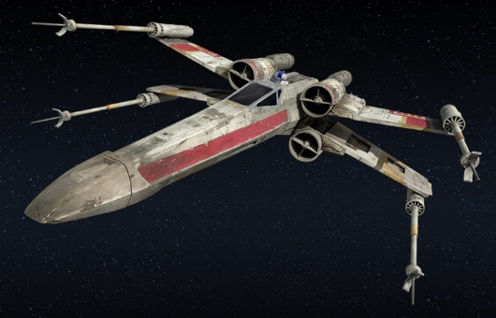

Рисунок 1.1 – Звёздный истребитель T-65 «X-Wing»

Трёхмерная модель звёздного истребителя T-65 «X-Wing», разработанная в системе автоматизированного проектирования Компас-3D представлена на рисунках 1.2 и 1.3.

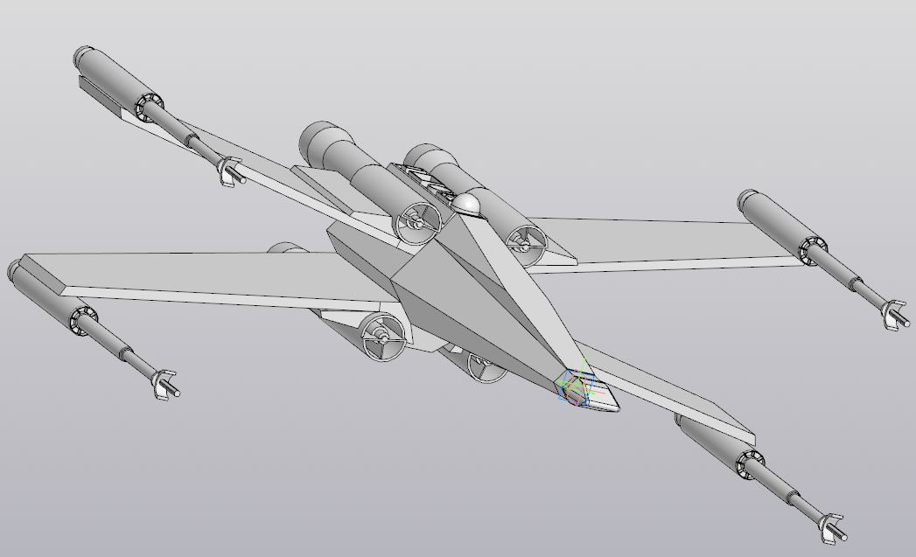

Рисунок 1.2 – Звёздный истребитель T-65 «X-Wing» в виде спереди

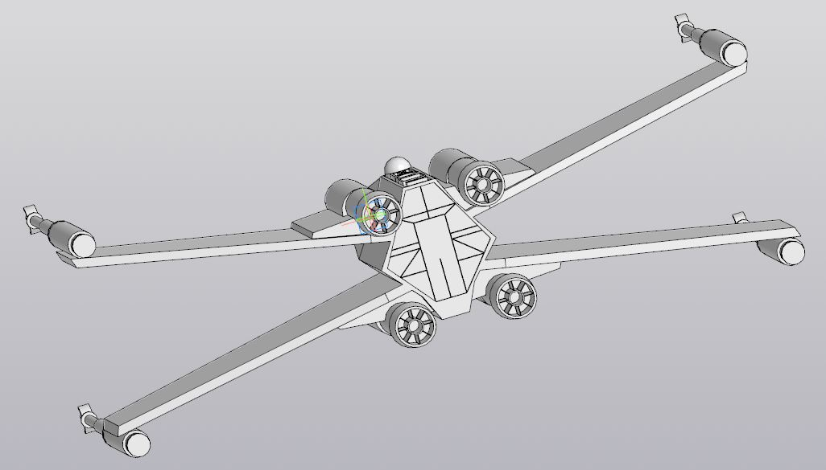

Рисунок 1.3 – Звёздный истребитель T-65 «X-Wing» в виде сзади

На 2D-чертеже трёхмерной модели звёздного истребителя T-65 «X-Wing» представлены проекции с указанием основных размеров. Чертеж представлен на рисунке 1.4.

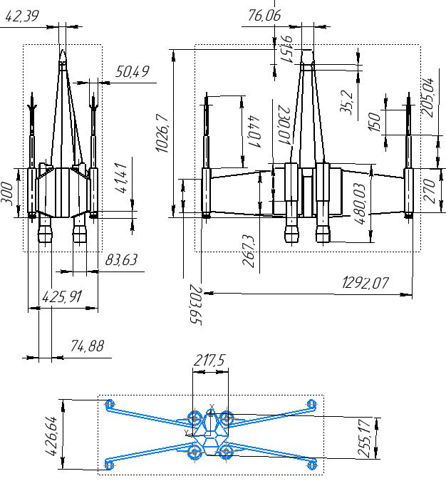

Рисунок 1.4 – Проекции звёздного истребителя T-65 «X-Wing» на 2D чертеже

# 1.4 Выбранная система автоматизированного проектирования

Для работы и разработки используется версия КОМПАС-3D v20. «Компас» – это семейство систем автоматизированного проектирования, универсальная система автоматизированного проектирования, позволяющая в оперативном режиме выпускать чертежи изделий, схемы, спецификации, таблицы, инструкции, расчётно-пояснительные записки, технические условия, текстовые и прочие документы.

Функциональные особенности и возможности приложения:

* импорт готовых проектов из сети интернет;
* русифицированный интерфейс;
* удобная рабочая область и широкий набор профессиональных инструментов;
* формирование документации;
* можно создавать модели любого уровня сложности;
* подходит для создания моделей с дальнейшей печатью на 3D-принтере;
* интеграция с CAD, CAM, CAE пакетами;
* автоматическое формирование длинных однообразных моделей;
* поддержка проектирования электрических схем, валов, пружин и т.д.

# 2 ТРЕБОВАНИЯ К ПРОГРАММЕ

# 2.1 Требования к функциональным характеристикам

Программа должна обеспечивать возможность выполнения построения трёхмерной модели звёздного истребителя T-65 «X-Wing» с возможностью изменять параметры. Должен быть разработан понятый и удобный пользовательский интерфейс.

Параметры, доступные для изменения:

* длина корпуса звездолёта, объект представлен на рисунке 2.1;
* ширина крыльев звездолёта, объект представлен на рисунке 2.2;
* длина носовой части корпуса звездолёта, объект представлен на рисунке 2.3;
* длина острия оружейного бластера звездолёта, объект представлен на рисунке 2.4;
* длина турбины ускорителя звездолёта, объект представлен на рисунке 2.5;
* длина сопла ускорителя звездолёта, объект представлен на рисунке 2.6.

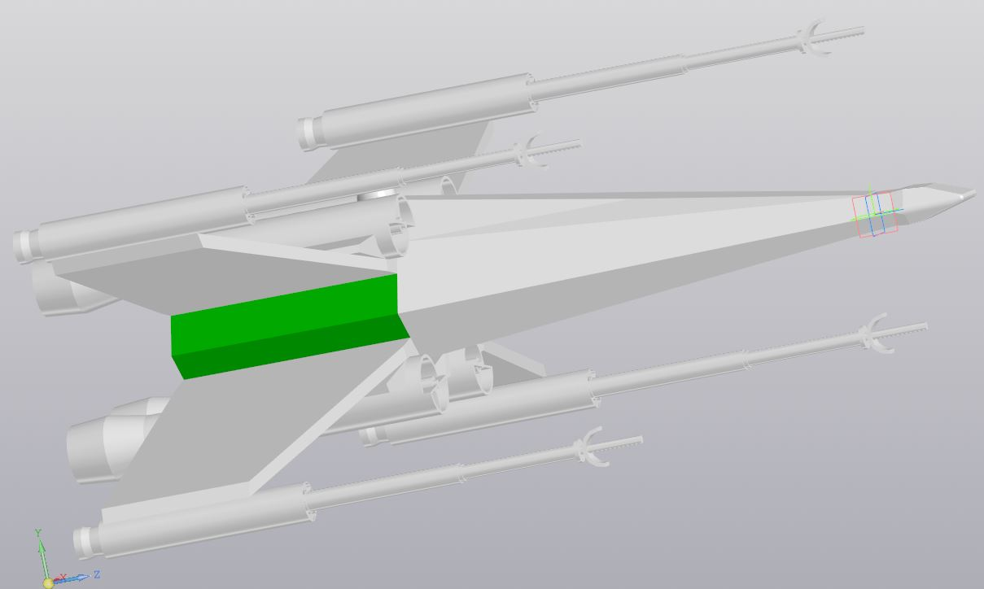

Рисунок 2.1 – Корпус звездолёта

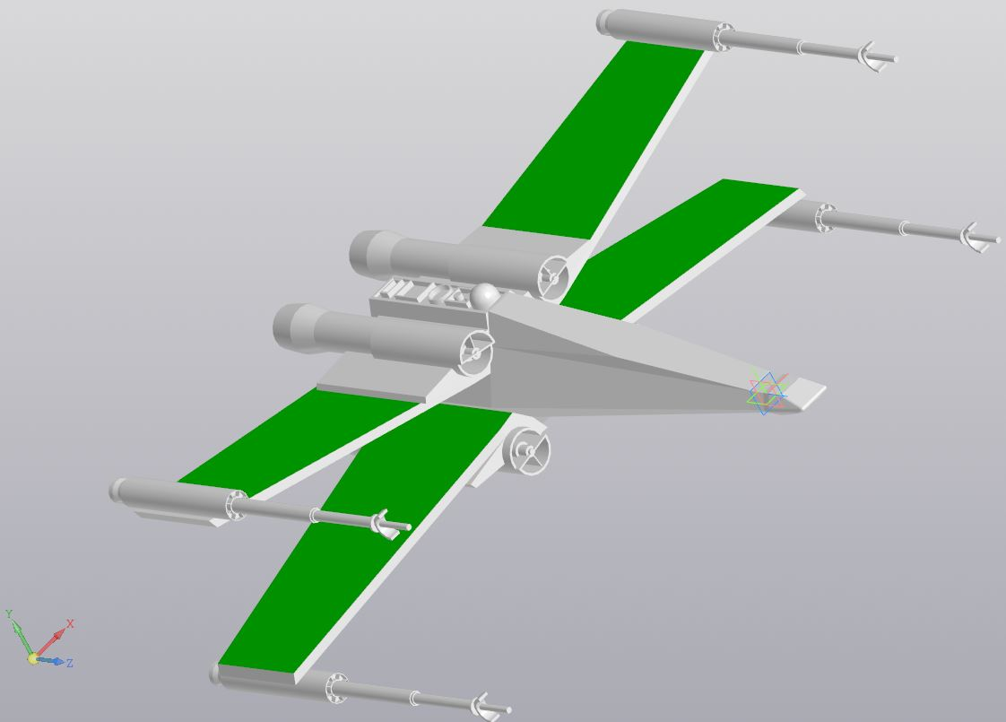

Рисунок 2.2 – Крылья звездолёта

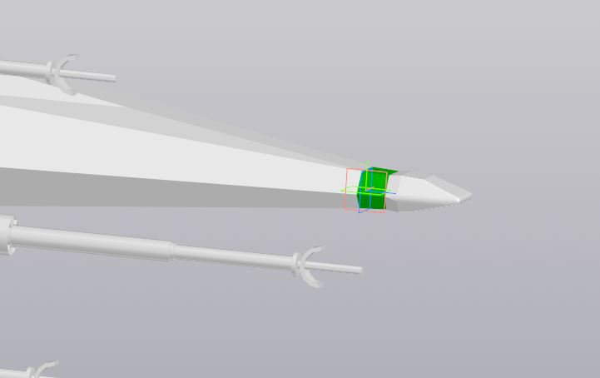

Рисунок 2.3 – Носовая часть корпуса звездолёта

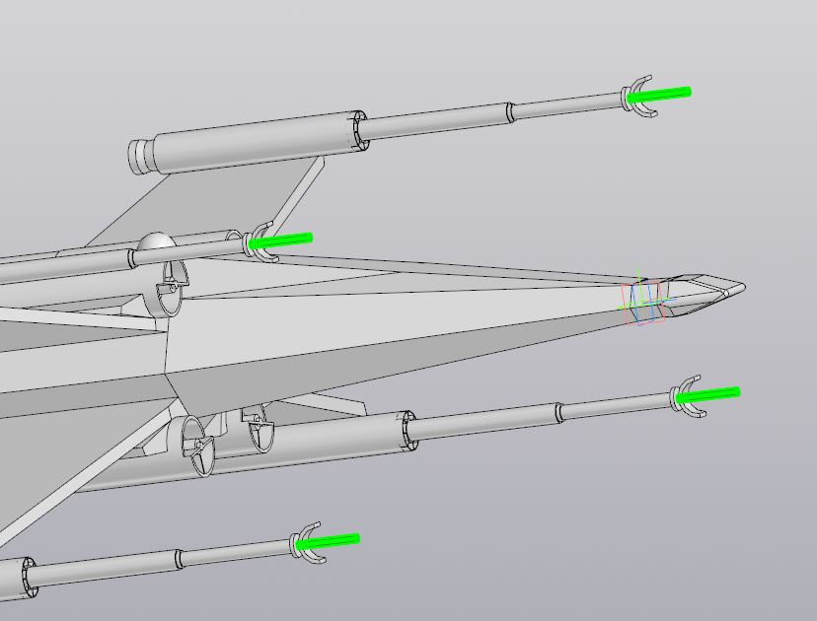

Рисунок 2.4 – Остриё оружейного бластера звездолёта

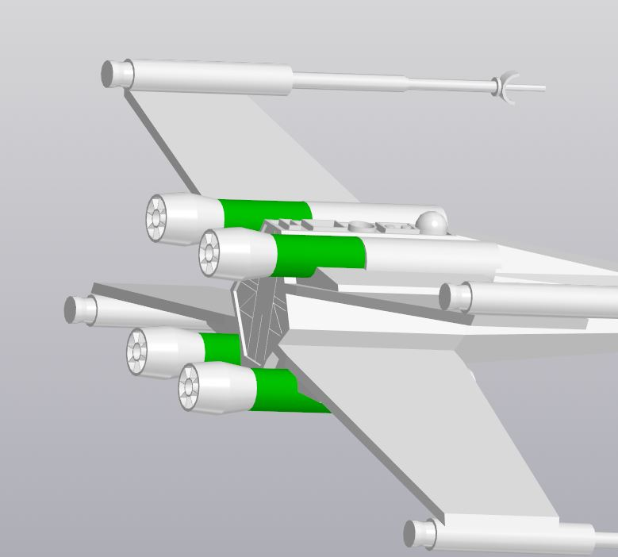

Рисунок 2.5 – Турбина ускорителя звездолёта

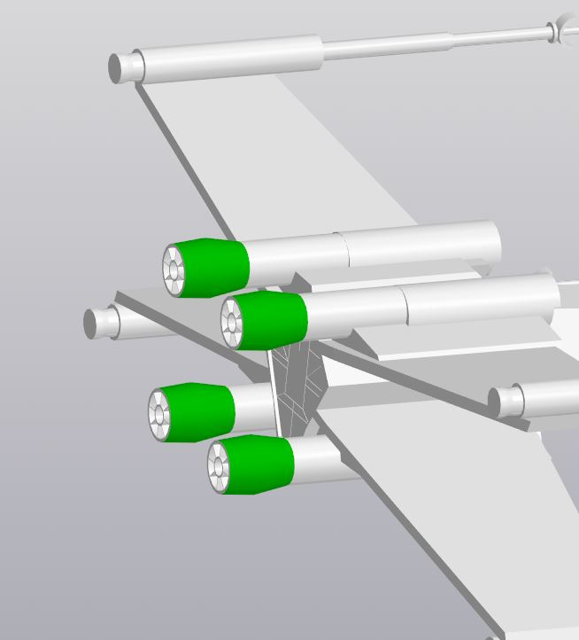

Рисунок 2.6 – Сопло ускорителя звездолёта

Параметры, описанные выше, имеют границы возможности изменения:

* длина корпуса звездолёта: изменение от 300 до 400 миллиметров;
* ширина крыльев звездолёта: изменение от 300 до 400 миллиметров;
* длина носовой части корпуса звездолёта: изменение от 50 до 100 миллиметров;
* длина острия оружейного бластера звездолёта: изменение от 80 до 130 миллиметров;
* длина турбины ускорителя звездолёта: изменение от 150 до 250 миллиметров;
* длина сопла ускорителя звездолёта: изменение от 50 до 100 миллиметров.

Параметры имеют между собой взаимосвязи:

* при увеличении длины корпуса звездолёта увеличивается ширина крыльев и длина турбины ускорителя на столько же миллиметров, насколько изменилась длина корпуса;
* при увеличении длины турбины ускорителя звездолёта увеличивается длина сопла ускорителя в соотношении 2 миллиметра длины турбины на 1 миллиметр длины сопла;
* при увеличении длины носовой части корпуса звездолёта увеличивается длина острия оружейного бластера на столько же миллиметров, насколько изменилась длина носовой части корпуса.

# 2.2 Требования к тестированию

Тестирование разрабатываемого плагина должно состоять из следующих пунктов:

* функциональное тестирование: проверка корректности при минимальных, средних и максимальных введённых параметрах, проверка корректности обработки ошибок;
* модульное тестирование: покрытие unit-тестами разрабатываемые классы, степень покрытия тестами должна быть 100%, для тестирования используется среда NUnit;
* нагрузочное тестирование: проверка работоспособности плагина при построении довольно большого количества объектов, порядка тысячи, по результатам тестирования необходимо сделать аналитическую работу с построением графиков.

# 3 УСЛОВИЯ ЭКСПЛУАТАЦИИ

# 3.1 Требования к составу и параметрам технических средств

В состав технических средств должен входить персональный компьютер, включающий в себя:

* 32/64-разрядную версию операционной системы;
* 20 ГБ свободного места на жёстком диске;
* многоядерный процессор (4 ядра и больше) с тактовой частотой 3 ГГц и выше;
* 16 ГБ оперативной памяти и более;
* видеокарта с поддержкой OpenGL 4.5, с 2 ГБ видеопамяти и более, пропускная способность видеопамяти — 80 ГБ/с и более;
* монитор с разрешением 1920х1080 пикселов или более.

# 3.2 Требования к исходным кодам и языкам программирования

Язык программирования для разработки плагина – C#. Платформа для программирования: .NET Framework 4.7.2 Windows Forms. Для разработки будет использоваться Visual Studio 2019.

# 4 ЭТАПЫ РАЗРАБОТКИ И СРОКИ

1. Выбор темы и создание git-репозитория. Срок: до 23.09.2022 включительно.
2. Составление технического задания. Срок: до 30.09.2022 включительно.
3. Создание проекта системы. Срок: до 23.10.2022.
4. Создание прототипа библиотеки. Срок: до 04.12.2022.
5. Сдача готовой библиотеки с пояснительной запиской. Срок: до 27.12.2022.